

**FACULTAD DE INGENIERÍA**

CARRERA DE INGENIERÍA DE SISTEMAS COMPUTACIONALES

**Sistema de ventas e inventario para mejorar el proceso comercial de "Maderera Kiba"**

Informe académico

**Autor(es):**

Camila Tamara Cruz Diaz

Jean Carlo Chirinos Avendaño

Kenko Enrique Garcia Padilla

Cesar Cornejo Turpo

**Curso:**

Modelamiento Y Análisis De Software

**Docente:**

Jorge Alfredo Guevara Jimenez

LIMA – PERÚ

2020-2

Contenido

CAPÍTULO 1. 4

1. Datos de la empresa. 4

2. Identificación del problema y enunciado del problema. 4

3. Planteamiento de la solución. 4

3.1. Como implementar la solución. 5

4. Justificación de la investigación. 5

5. Limitaciones de la investigación. 5

5.1. Limitación espacial: 5

5.2. Limitación de recursos: 5

5.3. Limitación temporal: 5

6. Ventajas de la solución. 5

7. Desventajas de la solución. 6

8. Objetivos del proyecto de investigación. 6

CAPÍTULO 2. 8

1. Marco Teórico. 8

1.1. Definición de software. 8

1.2. Modelo de proceso de software. 8

1.3. Notación UML. 8

1.4. Diagrama de caso de uso. 9

1.5. Diagramas de actividades. 9

1.6. Proceso de negocio. 10

1.7. GitHub 10

1.8. NetBeans 10

1.9. Java 11

1.10. Especificación de casos de uso. 11

1.11. Requerimientos del sistema. 11

1.12. MySQL. 12

1.13. Relaciones entre casos de uso. 12

2. Marco metodológico. 12

2.1. Paso 1: Identificar la problemática. 12

2.2. Paso 2: Identificar los actores afectados. 13

2.3. Paso 3: Plantear una solución hacia la problemática. 13

2.4. Paso 4: Establecer las herramientas y medios a usar. 13

2.5. Paso 5: Establecer los diseños necesarios. 13

2.6. Paso 6: Desarrollar la propuesta de solución. 13

2.7. Paso 7: Probar el funcionamiento y eficacia del proyecto. 13

2.8. Paso 8: Implementar el proyecto. 13

CAPITULO 3. 15

1. Implementación de la solución planteada. 15

1.1. Modelado del proceso de negocio. 15

1.2. Especificación de proceso de negocio. 16

1.3. Proceso de software. 17

1.4. Diagrama de casos de uso relacionado. 17

1.5. Especificación de casos de uso. 18

1.6. Diagrama de actividades. 21

1.7. Prototipos de software. 22

1.8. Lista de requerimientos funcionales y no funcionales. 27

1.9. Requerimientos no funcionales instalados. 28

CAPITULO 4. 30

1. Referencias bibliográficas. 30

2. Anexos. 30

2.1. Acta de aceptación del proyecto. 30

2.2. Foto grupal. 32

2.3. Repositorio en GitHub. 33

**Índice de ilustraciones.**

Ilustración 1 Modelado del proceso de negocio 11

Ilustración 2 Especificación de proceso de negocio 12

Ilustración 3 Proceso de software 13

Ilustración 4 Diagrama de casos de uso especificado 13

Ilustración 5 Diagrama de actividades 17

Ilustración 6 Ventana de selección de usuario 18

Ilustración 7 Ventana de Login 18

Ilustración 8 Ventana de registro de proveedores 19

Ilustración 9 Ventana de registro de usuarios 19

Ilustración 10 Ventana de registro de pedidos 20

Ilustración 11 Ventana de registro de productos 20

Ilustración 12 Ventana de reporte de proveedores 21

Ilustración 13 Ventana de reporte de usuarios 21

Ilustración 14 Ventana de reporte de pedidos 22

Ilustración 15 Ventana de reporte de productos 22

# 

1. Datos de la empresa.

La empresa la cual ha sido seleccionada para brindar la solución tecnológica es “**Maderera Kiba SRL.”,** Una MYPE con número de RUC 20414289534, ubicada en la Avenida Pachacutec N° 1945, Villa Maria del Triunfo. Cuyo representante legal Jorge Enrique Garcia Sandoval accedió a brindar la información requerida para este proyecto.

1. Identificación del problema y enunciado del problema.

En la Maderera “Kiba” se establece una falta de un sistema de ventas, lo que determina el uso de métodos tradicionales de administración de ventas e inventario. Esto se debe al escaso uso de nuevos modelos de negocio que son utilizados por los nuevos emprendimientos o empresas más grandes como herramienta fundamental a través de las tecnologías de información. Al no usar estos medios, se dificulta el orden y control de los productos que ofrece la empresa a sus clientes, además de ralentizar el proceso de ventas y de permitir el uso versátil de las herramientas informáticas que exige actualmente el mercado, lo cual disminuye el potencial de crecimiento de la empresa.

1. Planteamiento de la solución.

Existen diversos programas de gestión ya existentes, que tienen un costo medio, que permiten la administración de inventarios y ventas que funcionan de tanto de forma local como en la nube. Sin embargo, estos mismos no cubren las necesidades del negocio, ya que, se centra en una materia prima muy específica y que tiene muchas regulaciones gubernamentales. Por ello, se determinó que la manera optimizar dichos procesos de gestión es creando un software local conectado a una base de datos desde cero.

* 1. Como implementar la solución.

Para implementar la solución, se estableció diversos diseños de prototipos con la herramienta Balsamiq, que presenta funciones principales, las cuales son registrar, crear, consultar para luego llevarlo a cabo en forma de código a traves de la IDE Apache NetBeans.

1. Justificación de la investigación.

Actualmente, el desarrollo de las tecnologías de la información estructura nuevos modelos de negocio, en los cuales el software tiene un factor primordial como mejora efectiva de los métodos tradicionales.

La Maderera Kiba debe implementar un sistema de ventas el cual permita optimizar su proceso comercial mediante tecnologías de la información. Esta implementación ayudará a cambiar el esquema de negocio actual de la empresa y permitirá abrir las posibilidades de mejora ante sus competidores.

1. Limitaciones de la investigación.
   1. Limitación espacial:

* El proyecto de investigación se desarrolla de forma remota a través de GitHub.
  1. Limitación de recursos:
* Se toma en cuenta los recursos de hardware disponibles para la implementación del proyecto.
  1. Limitación temporal:
* Se establece un plazo de tiempo estimado de tres meses.

1. Ventajas de la solución.

* Favorece el manejo de información.
* Ofrece múltiples opciones de registro y consulta.
* Ofrece una base de datos confiable y segura para el inventariado de los productos.
* Optimiza el manejo de la cartera de clientes de la empresa.

1. Desventajas de la solución.

* Es una solución local, por lo tanto, no tiene un soporte o respaldo en la nube inmediato.
* Es posible que el terminal presente fallas de hardware o del sistema operativo.

1. Objetivos del proyecto de investigación.
   1. Objetivo general.

Implementar un sistema de ventas e inventarios local que optimice el proceso comercial de Maderera Kiba.

* 1. Objetivos específicos.
* Mejorar la eficiencia del proceso de inventariado.
* Reducir los tiempos de administración del stock de productos.
* Implementar un inventario que permita realizar consultas y modificaciones.
* Implementar un registro de usuarios que permita realizar consultas y modificaciones.

# 

1. Marco Teórico.
   1. Definición de software.

En la mayoría de los casos asociamos la definición de software a los programas que se pueden encontrar y visualizar dentro de una computadora y si bien este concepto que se tiene no es algo erróneo, la definición del mismo abarca algo más que eso. Sommerville (2005) considera que la definición apropiada para el término software abarca algo más amplio que solo ser un programa, puesto que, para él, son “todos los documentos asociados y la configuración de datos que se necesitan para hacer que estos programas [puedan operar] de manera correcta” (p.5).

* 1. Modelo de proceso de software.

Sommerville (2005) lo define como “una descripción simplificada de un proceso del software que presenta una visión de ese proceso” (p.8). Por lo que hay que tener en cuenta realizarlo de una forma que el cliente pueda entender lo que está destinado a hacerse de una forma eficaz. Estos modelos están basados en uno de los tres modelos generales del desarrollo de software, los cuales son: El enfoque de cascada, el desarrollo iterativo y la ingeniería del software basada en componentes (CBSE).

* 1. Notación UML.

La notación UML, cuyas siglas en inglés significan Unified Modeling Language, es un lenguaje de modelado de sistemas de software con mayor uso en la actualidad. Esta notación es la unificación de la técnica de modelado de objetos o OMT, Booch y la ingeniería de software orientada a objetos (OOSE). Para (Fowler, 1999) “el lenguaje de modelado es la notación gráfica (principalmente gráfica) de que se valen los métodos para expresar los diseños” (p.1). Por lo que esta notación nos permite visualizar y elaborar el sistema de una manera más gráfica y dinámica, siendo más “amigable” para los ojos de los clientes e incluso, los mismos desarrolladores.

* 1. Diagrama de caso de uso.

Este tipo de diagrama ayuda a representar la funcionalidad que tiene el sistema desde la vista del usuario. En ella se definen los actores, los límites y como su nombre lo dice, los casos. Los actores son las entidades que interactúan de forma externa con el sistema. Presentan nombres únicos y están vinculados a los casos de uso mediante conectores. Estos pueden estar relacionados con otros actores mediante el tipo de relación herencia.

Los casos de uso describen las funciones que el sistema les proporciona a los actores externos. Según (Fowler, 1999) “[un caso de uso] se obtiene hablando con los usuarios habituales y analizando con ellos las distintas cosas que deseen hacer con el sistema” (p.49). Por lo que se podría decir que los casos de usos son los requerimientos del sistema mismo.

* 1. Diagramas de actividades.

Una definición precisa es la que realizan Bruegge y Dutoit (2002) ya que describen a este tipo de diagrama como “un sistema desde el punto de vista de las actividades [...] [cuyas finalizaciones disparan] una transición hacia otra actividad” (p.28). Estos diagramas tienen características similares a los

diagramas de flujo, puesto que se pueden emplear para representar los flujos de control y de datos. Los disparadores que inician al diagrama son representados mediante un círculo pintado. Por otro lado, los que hacen finalizar al diagrama, son representados por un círculo pintado que se encuentra dentro de otro círculo sin pintar.

Cada diagrama tiene estados de actividad representados mediante rectángulos con puntas redondeadas y estos pasan a otros por medio de transiciones. El flujo de control no siempre es secuencial, por lo que también se puede llegar a encontrar (y realizar) bifurcaciones de acuerdo a las necesidades. A su vez, existen actividades que requieren ser realizadas al mismo tiempo, para ello se emplea la división y unión, que son representadas mediante una línea horizontal. Finalmente, todas las actividades deben de estar divididas en el diagrama conforme a los actores responsables de su realización, estas divisiones son denominadas calles.

* 1. Proceso de negocio.

Según (Sparks, 2000) “Un proceso de negocio es una colección de actividades diseñadas para producir una salida específica para un cliente o un mercado en particular”. Esto implica un fuerte énfasis en cómo se realiza el trabajo dentro de una organización, en contraposición con un enfoque del producto en qué se produce.

Especificación de proceso de negocio: Parafraseando (Molina, 2007) Es un diagrama de procesos que describirán un objetivo ligado al proceso de negocio original, de modo que los procesos de negocio se organizan jerárquicamente.

* 1. GitHub

GitHub es una forja (plataforma de desarrollo colaborativo) para alojar proyectos utilizando el sistema de control de versiones Git. Se utiliza principalmente para la creación de código fuente de programas de ordenador. El software que opera GitHub fue escrito en Ruby on Rails. Desde enero de 2010, GitHub opera bajo el nombre de GitHub, Inc. Anteriormente era conocida como Logical Awesome LLC. El código de los proyectos alojados en GitHub se almacena típicamente de forma pública.

* 1. NetBeans

NetBeans es un proyecto de código abierto de gran éxito con una gran base de usuarios, una comunidad en constante crecimiento.

La plataforma NetBeans permite que las aplicaciones sean desarrolladas a partir de un conjunto de componentes de software llamados módulos. Un módulo es un archivo Java que contiene clases de java escritas para interactuar con las API de NetBeans y un archivo especial (manifest file) que lo identifica como módulo. Las aplicaciones construidas a partir de módulos pueden ser extendidas agregándole nuevos módulos. Debido a que los módulos pueden ser desarrollados independientemente, las aplicaciones basadas en la plataforma NetBeans pueden ser extendidas fácilmente por otros desarrolladores de software. El NetBeans IDE soporta el desarrollo de todos los tipos de aplicación Java (J2SE, web, EJB y aplicaciones móviles). Entre sus características se encuentra un sistema de proyectos basado en Ant, control de versiones y refactoring.

* 1. Java

Según (Schildt 2009) “Java es una mezcla de los mejores lenguajes de programación exitosos”(p3.). Como describe el autor, Java surge ante una necesidad, los lenguajes de programación existentes de la época dependían de una arquitectura específica para ser compilados, en cambio Java no, ya que esta se ejecuta en lo que se conoce como máquina virtual de Java. Este leguaje se utiliza principalmente en la programación orientada a objetos debido a su flexibilidad y rendimiento.

* 1. Especificación de casos de uso.

Las especificaciones de los casos de uso describen el rol y objetivo de cada caso. Para (Brueege & Dutoit,2002) “Para describir un caso de uso se usa una plantilla compuesta por ocho campos. El nombre, los actores, las condiciones iniciales, el disparador, el flujo de eventos, las condiciones de salida, los requerimientos especiales y la prioridad”

* 1. Requerimientos del sistema.

Los requerimientos de un sistema se definen como funciones específicas para identificar las necesidades de un sistema. Según (Brueege & Dutoit,2002) “las definiciones de requerimientos del sistema especifican qué es lo que el sistema. Esto requiere consultar con los clientes del sistema y los usuarios finales”.

* 1. MySQL.

Según (Oracle 2012) “El servicio de base de datos MySQL es un servicio de base de datos totalmente administrado para implementar aplicaciones nativas de la nube utilizando la base de datos de código abierto más popular del mundo.”

* 1. Relaciones entre casos de uso.

Así como puede llegar a existir relaciones entre los actores, los casos también pueden llegar a relacionarse entre sí. Los tipos de relaciones que se tienen son la inclusión, la extensión y la generalización.

Las relaciones de inclusión se dan entre dos casos de usos cuando uno de ellos incluye al otro en su flujo de eventos. Se representan mediante la etiqueta <<include>> o <<incluye>> y una línea punteada.

La extensión es un tipo de relación en la que se cumple siempre y cuando una operación establecida previamente se ejecute en un caso, en pocas otras cuando se cumpla una condición. Al igual que la inclusión se representa mediante una línea punteada, sin embargo; lleva la etiqueta <<extend>> o <<extensión>>.

La generalización, al igual que los demás tipos de relaciones, ayuda a reducir la complejidad que un modelo puede llegar a tener. “Un caso de uso puede especializar a otro más general añadiendo más detalle” (Brueege & Dutoit,2002, p.44). Se representa mediante una flecha blanca que apunta hacia el caso principal.

1. Marco metodológico.
   1. Paso 1: Identificar la problemática.

Primero tendremos que identificar cual es el problema, además de examinar los posibles efectos negativos en ello, al que vamos a dar solución, este procedimiento debe ser flexible y generar numerosas opiniones para llevar a cabo la posible solución.

* 1. Paso 2: Identificar los actores afectados.

Luego de identificar la problemática, se debe identificara los actores implicados que serán afectados dependiendo de la solución, esto para adaptar el proyecto a las necesidades o requisitos que se necesitaran.

* 1. Paso 3: Plantear una solución hacia la problemática.

Al tener conocimiento del problema y las necesidades que requieren las personas involucradas se procede a plantear una posible solución, en este caso se realizara un proyecto de investigación grupal.

* 1. Paso 4: Establecer las herramientas y medios a usar.

Ya planteada la posible solución se establece que herramientas se van a usar y en que medios se realizaran ya sea la base de datos a usar, un editor de código fuente o software de ayuda.

* 1. Paso 5: Establecer los diseños necesarios.

Para empezar a trabajar el proyecto es necesario contar con unos diseños o “planos” para que sirvan de referencia, esto hace que la realización del proyecto sea eficiente.

* 1. Paso 6: Desarrollar la propuesta de solución.

Desde este paso se empieza a desarrollar el proyecto tomando en cuenta todos los parámetros de construcción y estándares admitidos que sean necesarios, además, se considerara las indicaciones de los pasos 4 y 5.

* 1. Paso 7: Probar el funcionamiento y eficacia del proyecto.

Una vez se concluye con el paso 6, se procederá a realizar pruebas para verificar el adecuado funcionamiento y posibles errores del proyecto.

* 1. Paso 8: Implementar el proyecto.

Finalmente, si se comprueba el correcto funcionamiento del proyecto en el paso 7 este estará listo para ser implementado y poder ser usado por el usuario.

**CAPITULO 3.**

1. Implementación de la solución planteada.
   1. Modelado del proceso de negocio.

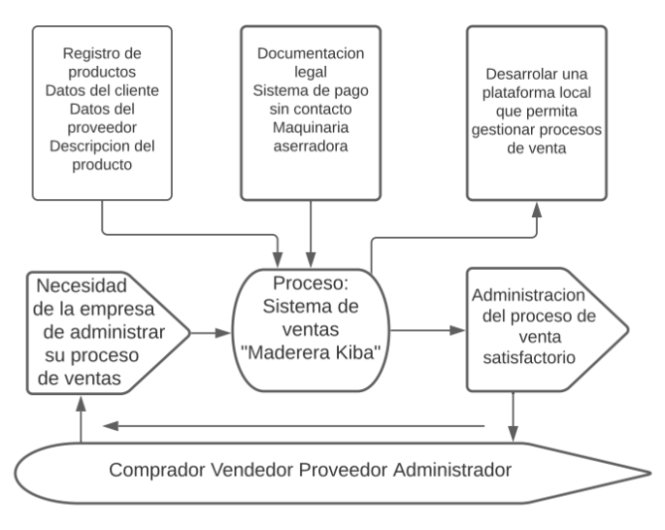

Ilustración Modelado del proceso de negocio

* 1. Especificación de proceso de negocio.

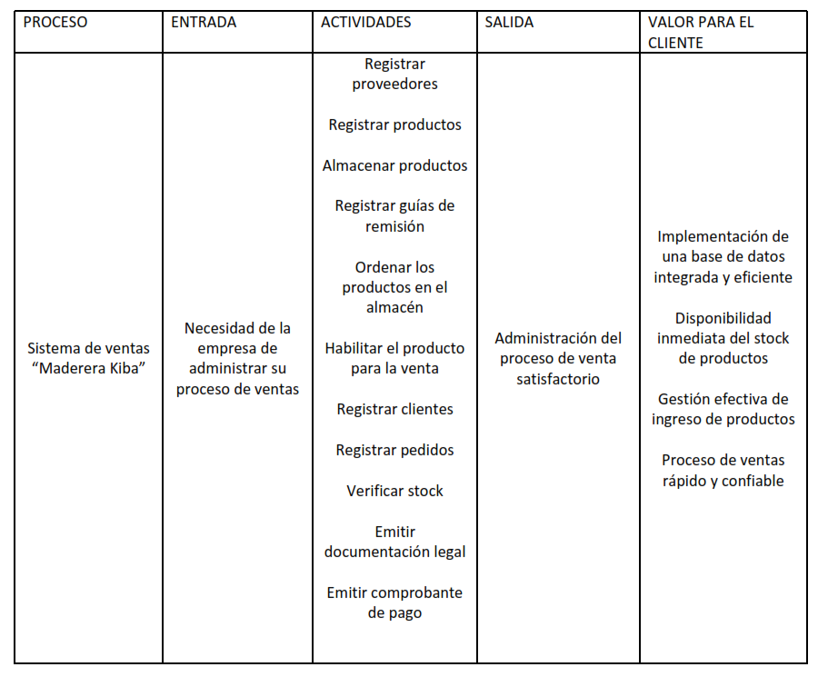

Ilustración Especificación de proceso de negocio

* 1. Proceso de software.

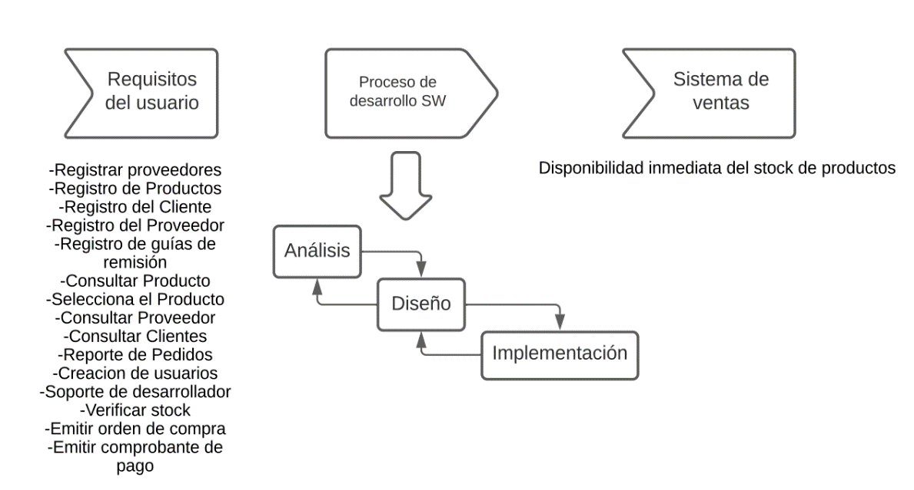

Ilustración Proceso de software

* 1. 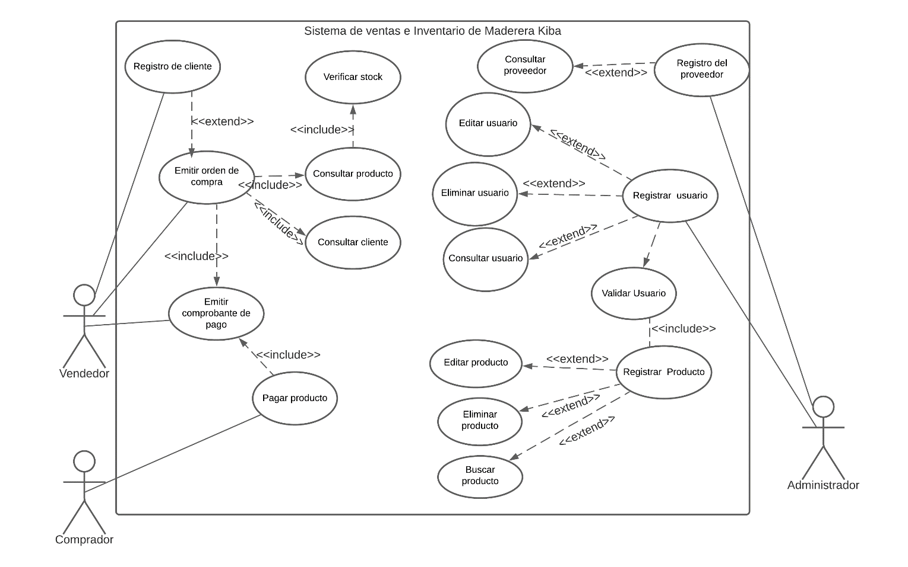Diagrama de casos de uso relacionado.

Ilustración Diagrama de casos de uso relacionado

* 1. Especificación de casos de uso.

Tabla Especificación de caso de uso registrar usuario.

|  |  |  |
| --- | --- | --- |
| ID | ITEM | DESCRIPCIÓN |
| 1 | Nombre corto | Registrar usuario |
| 2 | Actores | Administrador |
| 3 | Objetivo | Ingresar usuario nuevo |
| 4 | Disparador | Nuevo empleado de la empresa |
| 5 | Precondiciones | Validar usuario que realiza el registro |
| 6 | Post condiciones | Usuario registrado exitosamente |
| 7 | Escenario básico | Escenario 1 : Validar usuario  1.- Administrador ingresa nombre de usuario y contraseña  2.- Sistema valida nombre de usuario y contraseña.  Escenario 2 : Editar usuario  1.- Administrador selecciona usuario previamente registrado  2.- Administrador selecciona dato (nombre de usuario o contraseña)  3.- Administrador modifica la información del dato seleccionado  4.- Administrador confirma la modificación del dato del producto seleccionado  Escenario 3 : Eliminar usuario  1.- Administrador selecciona usuario previamente registrado  2.- Administrador selecciona usuario a eliminar  3.- Administrador confirma la eliminación del producto seleccionado  Escenario 4 : Buscar usuario  1.- Administrador ingresa un nombre de usuario previamente registrado |
| 8 | Escenario alternativo | * Si el nombre del usuario o la contraseña no es válido, se brinda opciones para recordar usuario o contraseña * Si los datos del usuario no están completos al registrar o editar, se solicita rellenar todos los campos. * Si se intenta registrar un usuario previamente registrado, se denegará el registro. * Si no se logra registrar, editar o eliminar el usuario, se envía un mensaje de error indicando la razón por la cual la operación falló. * Si no se encuentra el nombre de usuario ingresado, se solicita ingresar nuevamente la información |
| 9 | Prioridad | Versión 1 |

Tabla Especificación de caso de uso registrar producto.

|  |  |  |
| --- | --- | --- |
| ID | ITEM | DESCRIPCIÓN |
| 1 | Nombre corto | Registrar producto |
| 2 | Actores | Administrador |
| 3 | Objetivo | Ingresar producto nuevo |
| 4 | Disparador | Requerimiento de nuevo producto por parte del administrador |
| 5 | Precondiciones | Validar usuario que realiza el registro |
| 6 | Post condiciones | Producto registrado exitosamente |
| 7 | Escenario básico | Escenario 1 : Validar usuario  1.- Administrador ingresa nombre de usuario y contraseña  2.- Sistema valida nombre de usuario y contraseña.  Escenario 2 : Editar producto  1.- Administrador selecciona producto previamente registrado  2.- Administrador selecciona dato a editar del producto  3.- Administrador modifica la información del dato seleccionado  4.- Administrador confirma la modificación del dato del producto seleccionado  Escenario 3 : Eliminar producto  1.- Administrador selecciona producto previamente registrado  2.- Administrador selecciona producto eliminar  3.- Administrador confirma la eliminación del producto seleccionado  Escenario 4 : Buscar producto  1.- Administrador ingresa nombre o código de producto previamente registrado |
| 8 | Escenario alternativo | * Si el nombre del usuario o la contraseña no es válido, se brinda opciones para recordar usuario o contraseña * Si los datos del producto no están completos al registrar o editar, se solicita rellenar todos los campos. * Si se intenta registrar un producto previamente registrado, se denegará el registro. * Si no se logra registrar, editar o eliminar el producto, se envía un mensaje de error indicando la razón por la cual la operación falló. * Si no se encuentra el producto ingresado, se solicita ingresar nuevamente la información |
| 9 | Prioridad | Versión 1 |

* 1. Diagrama de actividades.

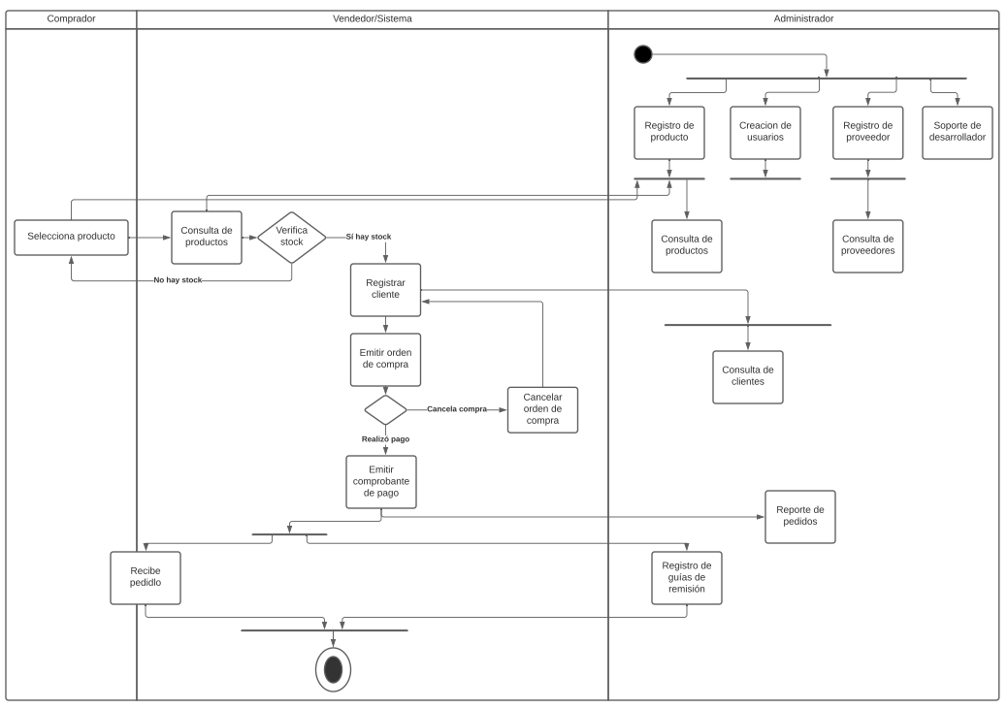

Ilustración Diagrama de actividades

* 1. Prototipos de software.

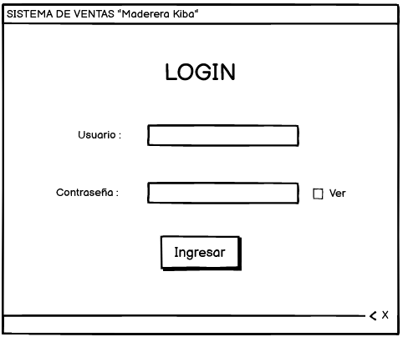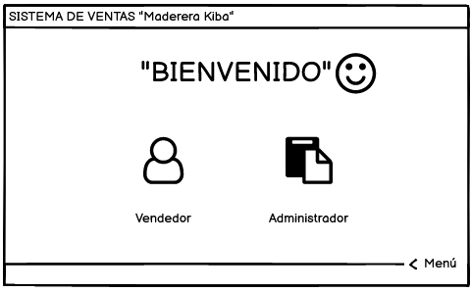

Ilustración Ventana de selección de usuario

Ilustración Ventana de Login

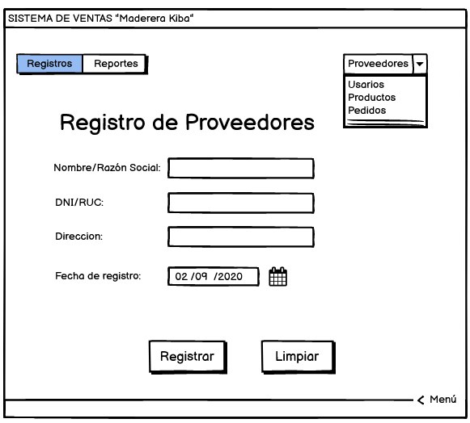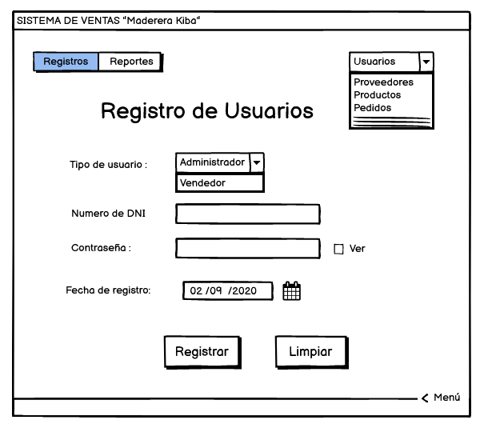

Ilustración Ventana de registro de proveedores

Ilustración Ventana de registro de usuarios

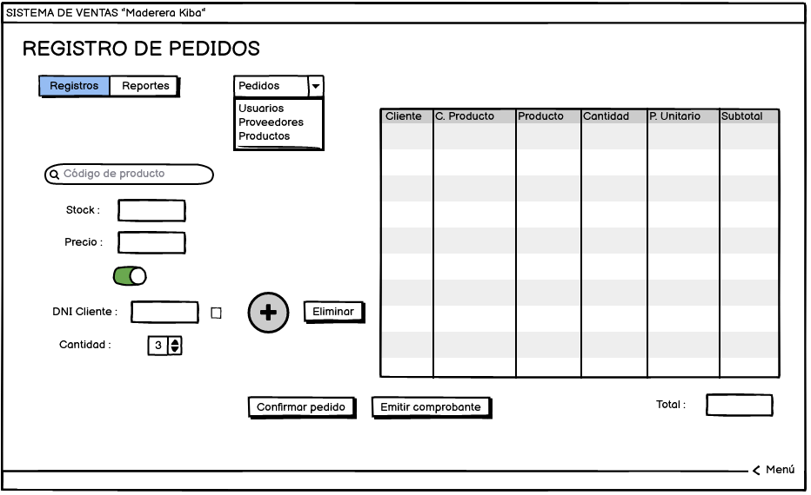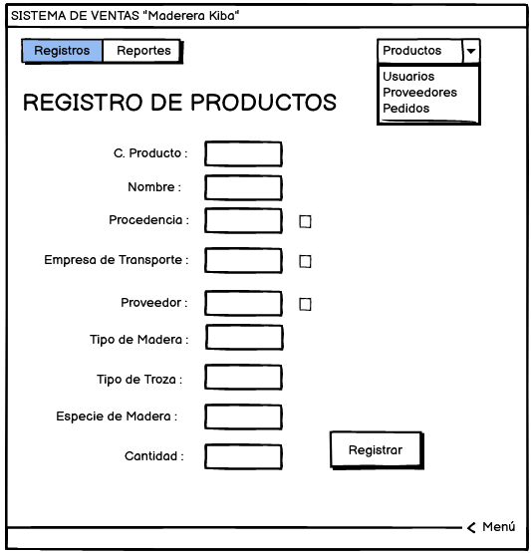

Ilustración Ventana de registro de pedidos

Ilustración Ventana de registro de productos

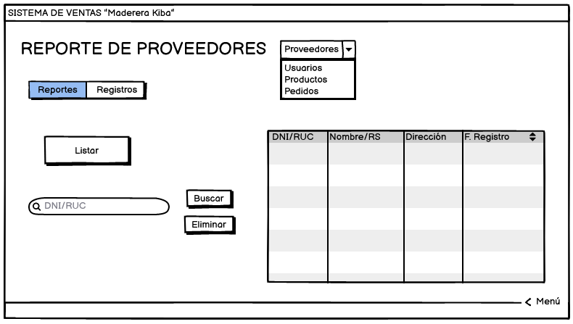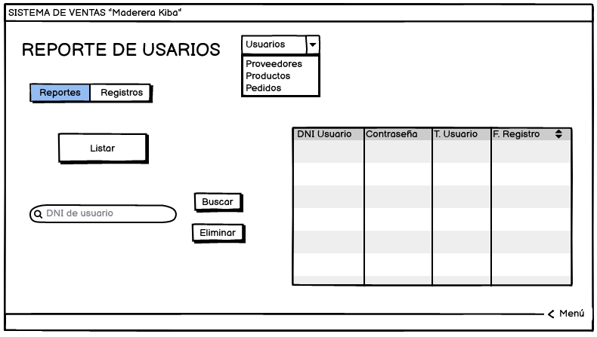

Ilustración Ventana de reporte de proveedores

Ilustración Ventana de reporte de usuarios

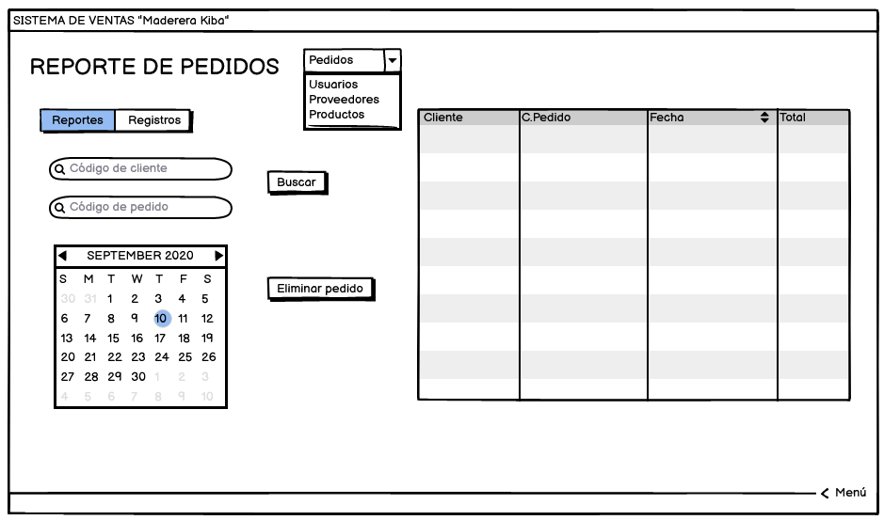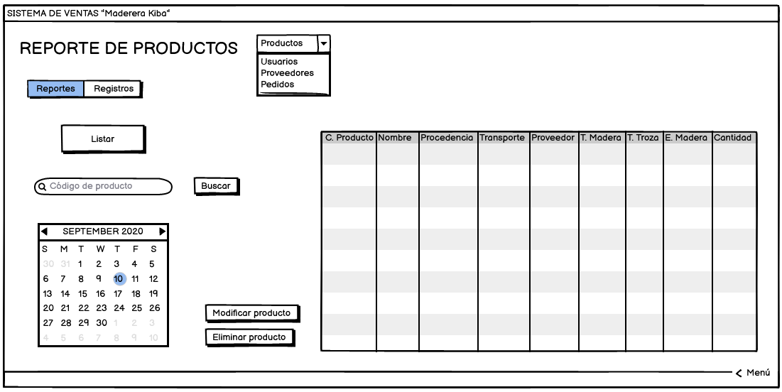

Ilustración Ventana de reporte de pedidos

Ilustración Ventana de reporte de productos

* 1. Lista de requerimientos funcionales y no funcionales.

Tabla Lista de requerimientos funcionales y no funcionales.

|  |  |  |  |  |  |
| --- | --- | --- | --- | --- | --- |
| ID | Requisito | Caso(s) de uso | Prototipo | Versión | Instalación |
| 1 | Permite el registro de los administradores y vendedores | Creación de usuarios | Sí | 1 | No |
| 2 | Permite el registro de los productos que ingresan | Registro de producto | Sí | 1 | No |
| 3 | Permite el registro de los proveedores de los productos | Registro de proveedor | Sí | 3 | No |
| 4 | Permite la comunicación del usuario con el desarrollador | Soporte de desarrollador | No | 3 | No |
| 5 | Permite al usuario a buscar el producto solicitado | Selección de producto | Sí | 2 | No |
| 6 | Permite consultar la lista de productos registrados | Consulta de productos | Sí | 1 | No |
| 7 | Permite consultar la lista de los proveedores registrados | Consulta de proveedores | Sí | 1 | No |
| 8 | Permite consultar el stock de los productos registrados | Verificación de stock | Sí | 1 | No |
| 9 | Permite el registro de los clientes que realicen una compra | Registro de cliente | Sí | 2 | No |
| 10 | Permite consultar la lista de clientes registrados | Consulta de clientes | No | 3 | No |
| 11 | Permite el registro de las compras realizadas por el cliente | Emisión de orden de compra | Sí | 3 | No |
| 12 | Permite al cliente tener una constancia de la compra realizada | Emisión de comprobante de pago | Sí | 3 | No |
| 13 | Permite al cliente sustentar el traslado de su compra | Registro de guías de remisión | No | 3 | No |
| 14 | Permite consultar la lista de órdenes de compra registradas | Reporte de pedidos | Sí | 3 | No |
| 15 | Lenguaje de programación | Java | No | 1 | No |
| 16 | Framework de desarrollo | Netbeans | No | 1 | Sí |
| 17 | Base de datos | Mysql Workbench | No | 1 | Sí |
| 18 | Repositorio | GitHub Desktop | No | 1 | Sí |

* 1. 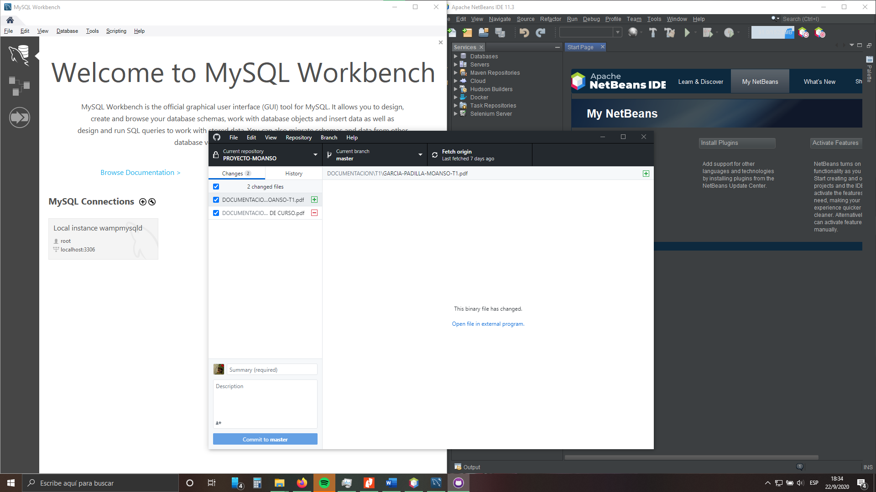Requerimientos no funcionales instalados.

Ilustración Entorno de desarrollo de Kenko Garcia

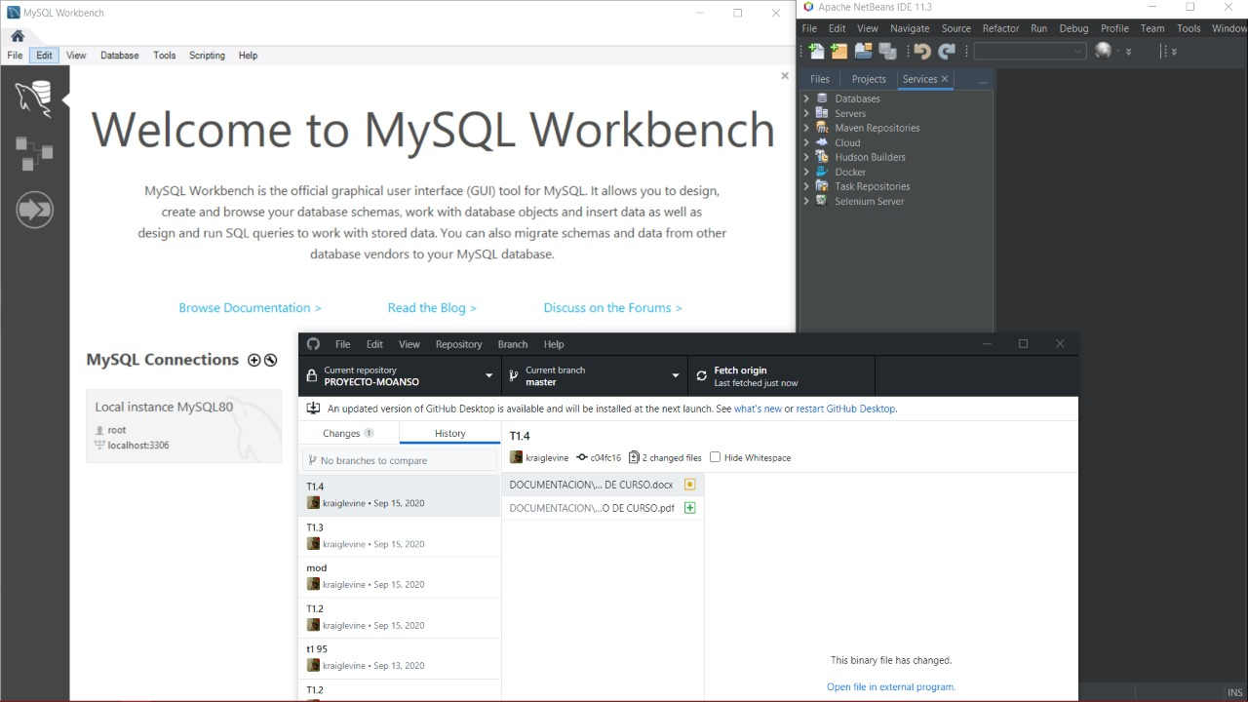

Ilustración Entorno de desarrollo de Cesar Cornejo

Ilustración Entorno de desarrollo de Jean Carlos Chirinos

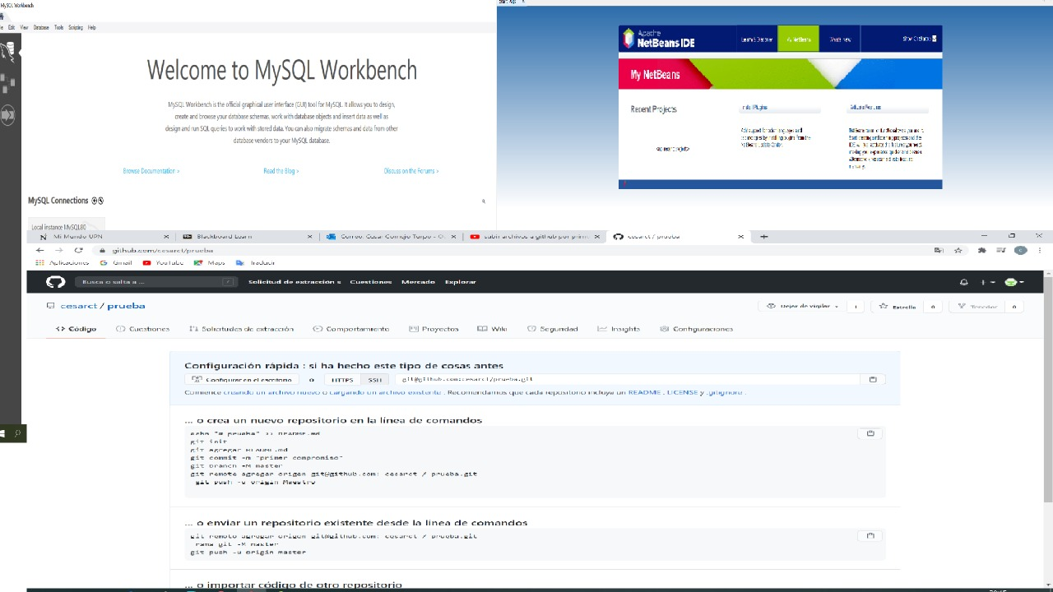

**CAPITULO 4.**

1. Referencias bibliográficas.

Bruegge, B., & Dutoit, A. H. (2002). *Ingeneria de software orientado a objetos.* Mexico: Pearson Education.

Fowler, M. (1999). *UML gota a gota.* Mexico: Pearson Education.

Gimeno, J. M., & Gonzalez, J. L. (2011). *Introduccion a Netbeans.* Lérida: Universitat de Lleida, Enginyeria Informàtica.

GitHub Inc. (15 de Septiembre de 2020). *GitHub*. Obtenido de https://github.com/about

Oracle. (2020). *¿Qué es Java?* Obtenido de https://www.java.com/es/about/whatis_java.jsp

Schildt, H. (2009). *Java.* Mexico: McGraw-Hill Interamericana.

Sommerville, I. (2005). *Ingeneria de software.* Pearson Education.

1. Anexos.
   1. Acta de aceptación del proyecto.

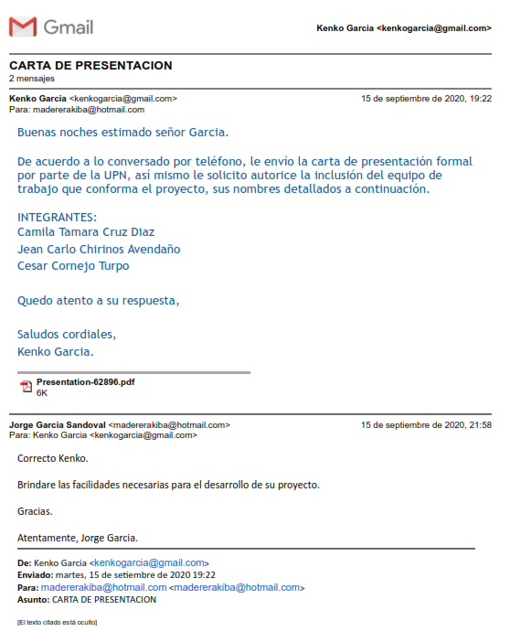

* 1. Foto grupal.



* 1. Repositorio en GitHub.